CEDUP - CENTRO DE EDUCAÇÃO PROFISSIONAL “ABÍLIO PAULO”

CURSO TÉCNICO EM INFORMATICA

FERNANDO PEDROSO PACHECO

INTERFACE WEB RESPONSIVA: CRIAÇÃO E ELABORAÇÃO DE FERRAMENTAS INFORMATIVAS PARA O PROGRAMA MUNICIPAL DE ATENÇÃO AS DST/HIV E AIDS DE CRICIÚMA SANTA CATARINA

CRICIÚMA (SC)
2017
CEDUP - CENTRO DE EDUCAÇÃO PROFISSIONAL “ABÍLIO PAULO”

CURSO TÉCNICO EM INFORMATICA

FERNANDO PEDROSO PACHECO

INTERFACE WEB RESPONSIVA: CRIAÇÃO E ELEBORAÇÃO DE FERRAMENTAS INFORMATIVAS PARA O PROGRAMA MUNICIPAL DE ATENÇÃO AS DST/HIV E AIDS DE CRICIÚMA SANTA CATARINA

Trabalho de Conclusão de Curso apresentado como requisito para conclusão de curso de Técnico em Informática do CEDUP-Centro de Educação Profissional de Criciúma

Orientador:

CRICIÚMA (SC)
2017

CEDUP - CENTRO DE EDUCAÇÃO PROFISSIONAL “ABÍLIO PAULO”
CURSO TÉCNICO EM INFORMATICA

FERNANDO PEDROSO PACHECO

INTERFACE WEB RESPONSIVA: CRIAÇÃO E ELEBORAÇÃO DE FERRAMENTAS INFORMATIVAS PARA O PROGRAMA MUNICIPAL DE ATENÇÃO AS DST/HIV E AIDS DE CRICIÚMA SANTA CATARINA

Trabalho de Conclusão de Curso apresentado como requisito para conclusão de curso de Técnico em Informática do CEDUP-Centro de Educação Profissional de Criciúma

Criciúma, 2017

BANCA EXAMINADORA

Prof A

Prof B

AGRADECIMENTOS

Agradeço, primeiramente, a Deus que iluminou meu caminho. Sem sua ajuda dificilmente chegaria ao final de uma grande vivência acadêmica.
Aos meus pais Sérgio Pacheco e Solege Maria Pedroso que contribuíram fortemente para a minha formação auxiliando e incentivando ao longo dessa árdua trajetória acadêmica.
Aos meus amigos e familiares que me apoiaram a nunca desistir, mas sempre prosperar diretamente e indiretamente.
Aos professores meus Professores de Curso por mostrarem a realidade e a humanidade da profissão, contribuindo com reflexões precisas e diretas para a minha formação.
Também a meu orientador de TCC não sei rss pelo seu acompanhamento pesquisa e seus questionamentos durante essa pesquisa.

“Tornou-se chocantemente óbvio que a nossa tecnologia excedeu a nossa humanidade.”
Albert Einstein

RESUMO

Este trabalho procura elaborar um meio informativo em forma de Web site para o Programa de Atenção as DST/HIV e AIDS (PAMDHA) de Criciúma/SC. A pesquisa contou com questionário para verificação se o projeto atendia a real necessidade PAMDHA e suas finalidades. O projeto conta com principal linguagem de Programação como: PHP, CSS, HTML além de JAVA. De acordo com os resultados obtidos dos participantes a amostra de dados verificou-se que, de acordo com os resultados obtidos o Web site atende perfeitamente ao PAMDHA. Pode-se dizer que o Web Site auxilia na procura de informação e orientação frente as dúvidas inerentes as doenças e tratamentos realizados.

Palavras-chave: Programação Web. Informação. PAMDHA. Android.

Lista de Abreviaturas
WWW- World Wide Web(Rede de alcance Mundial).
HTML- HyperText Markup Language(Linguagem de Marcação de Hipertexto).
PHP- Hypertext Preprocessor", originalmente Personal Home Page.
CSS- Cascading Style Sheets(Folha de Estilos em Cascata).
SQL- Structured Query Language(Linguagem de Consulta Estruturada).
SGBD- Data Base Management System(Sistema de Gerenciamento de Banco de dados)

SUMÁRIO

1 INTRODUÇÃO 8
2 METODOLOGIA E PLANEJAMENTO 8
2.1 TEMA 9
2.2 PROBLEMA 9
2.3 OBJETIVO GERAL E ESPECIFICOS 10
2.4 JUSTIFICATIVA 10
3 FUNDAMENTAÇÃO TEÓRICA 11
3.1 PROGRAMA DE ATENÇÃO AS DST/HIV e AIDS DE CRICIÚMA (PAMDHA) 11
3.1.1 AREA DE ATUAÇÃO 11
3.2 BRIEFING 12
3.3 PÁGINAS WEB 12
3.4 WIRE-FRAME 14
3.5 USO DAS PAGINAS WEB 15
3.6 LAYOUT 16
3.7 HTML 17
3.8 CSS 18
3.9 PHP 19
3.10 PROGRAMAÇÃO ANDROID 20
3.10.1 PROGRAMAÇÃO JAVA 22
3.11 BOOTSTRAP E DESIGN RESPONSIVO 22
3.11.1 BOOTSTRAP 22
3.12.2 DESIGN RESPONSIVO 23
3.14 BANCO DE DADOS MYSQL 23
3.15 JAVASCRIPT 23
3.16 SERVIDORES WEB 23
3.16.1 APACHE 23
3.16.2 EASY PHP 23
5. ENGENHARIA 23
5.1 REQUISITOS FUNCIONAIS E NÃO FUNCIONAIS 23
5.2 CASOS DE USO 24
5.3 DIAGRAMA DE ATIVIDADES 24
5.4 ESTRUTURA ANALITICA 25
6 DESENVOLVIMENTO 26
6.1 BRIEFING ELABORADO 26
6.2 WIRE-FRAME ELABORADO 26
6.3 LAYOUT CRIADO 26
6.4 PROGRAMAÇÃO WEB CRIADA 26
7 VALIDAÇÃO 26
7.1 PESQUISA 26
7.2 ANALISE DOS RESULTADOS 26
8 CONCLUSÃO 26
8 REFERENCIAS 27

1 INTRODUÇÃO

Nos dias atuais, a necessidade informação é cada vez mais importante para a vida das pessoas e a comunicação digital é disseminada, principalmente, por meio da World Wide Web (WWW). Sendo assim, a proposta, aqui, é fazer um tratamento com essa informação alocando-a em um repositório, divulgando-se ao fim, aos interessados.
Em decorrência desta realidade, a questão a ser respondida neste trabalho é: Afinal o Web site construído ajuda as pessoas na busca de informações e comunicação relacionadas ao programa PAMDHA?
Pretende-se, de modo geral, instruir e dar mais visibilidade as pessoas que procuram dúvidas, além de informações ao tratamento de doenças realizadas pelo PAMDHA. Especificamente, anseia-se alcançar mais e mais pessoas para que sim, possa diminuir o quadro pessoas e adentram ao PAMDHA diariamente.
Justifica-se a escolha do tema por ser o Web Site um meio em que ainda o programa não dispõe e a real necessidade de sua implementação.
Opta-se pelas pesquisas bibliográfica para informar, ao leitor, sobre os diversos caminhos até, então realizados, a finalização de construção de um Web site, desta forma a pesquisa será desenvolvida em cima das mais variadas formas de programação web.

2 METODOLOGIA E PLANEJAMENTO

Trata-se de um projeto que envolve todos os recursos e programas disponíveis para confecção de web até então estudados no Curso Técnico de Informática do Cedup.
A partir deste ponto esclarece-se o tema que orienta o trabalho proposto. Continuando, na semelhante parte, demostra-se o problema da pesquisa e sua real importância.
A seguir, mostra-se o objetivo geral, apontando a centralidade da pesquisa que é a construção do Web Site e a plataforma adaptável a linguagem Android.
Em seguimento, os objetivos específicos, que pretendem mostrar a forma de construção além das ferramentas utilizadas no projeto.
Nessa seção é apontada a justificativa que mostrar as razões para a realização do desse trabalho.
Além disso toda a parte de criação de um Web site como: requisitos, casos de usos, de atividades e estrutura analítica.
Finalmente, se contextualizará o corpus dessa pesquisa mostrando as análises e resultados obtidos pelo questionário elaborado.

2.1 TEMA

Estudo de construção de Web site para implementação no PAMDHA.

2.2 PROBLEMA

O PAMDHA de Criciúma frente às pessoas infectadas com HIV e AIDS. Formado por uma equipe técnica o programa dispõe de: técnicos em enfermagem, enfermeiras, assistente social, médicos e psicólogos. A cada dia cada vez mais pessoas adentram ao programa e muitas vezes em informação. O PAMDHA ainda não dispõe de uma interação virtual em forma de site e aplicação e diante dessa falta, para PAMDHA, esse conjunto de ferramentas seria benéfico para a comunidade além trazer informações atualizadas sobre as ações realizadas.
Afinal o site construído ajuda as pessoas na busca de informações e comunicação relacionadas ao programa PAMDHA?

2.3 OBJETIVO GERAL E ESPECIFICOS

Desenvolver um site e uma aplicação de visualização baseada em Android informativa para o PAMDHA de Criciúma.

OBJETIVOS ESPECIFICOS

- Usar recursos construtivos e tecnológicos na criação do site;
- Analisar se as ferramentas elaboradas atende as necessidades do programa PAMDHA;
- Verificar por meio questionário a avaliação dos usuários

2.4 JUSTIFICATIVA

O presente trabalho tem como assunto desenvolver um site e uma aplicação de visualização baseado em Android para o Programa de Atenção as DST/HIV AIDS de Criciúma/SC. Trata-se de uma criação um site informativo para sociedade no qual serve para os usuários disponham informações que ainda não existe neste meio. A intencionalidade da pesquisa proposta é descobrir se, o site do programa, realmente atende as necessidades do programa e satisfazem as pessoas em termos orientação e ajuda.

3 FUNDAMENTAÇÃO TEÓRICA

3.1 PROGRAMA DE ATENÇÃO AS DST/HIV e AIDS DE CRICIÚMA (PAMDHA)

De acordo com os registros internos do Programa de atenção Municipal de DST/HIV e AIDS de Criciúma Santa Catarina (PAMDHA) marcou seu início com registro no Ministério da Saúde em 1996. A equipe até então era composta pela coordenação do Técnico de Enfermagem-Edson Black, por 02 técnicos, 02 médicos, 01 assistentes social e um psicólogo. Já no ano de 1999 marcou a contratação de um médico infectologista. Em 2001, o serviço ficou sobre a responsabilidade do Médico José Artur Moura, Entre 2002 a 2005 o Programa esteve sobre a Coordenação da Psicóloga Rita Guimarães que no ano de 2004, juntamente com a equipe inauguraram a Unidade de Saúde de Atendimento Multiprofissional Especializado (AME), localizava-se à rua São José , 414- Centro de Criciúma e funcionava até março de 2008 com quatro programas : Tuberculose, Hanseníase , Hepatites Virais e DST/HIV e AIDS.
Em 2005 o Programa esteve sobre a coordenação da A.S Suzana Vaz até meados de 2008, nesse período somou mais uma psicóloga e assistente social para CTA(Centro de Testagem e Aconselhamento). Em meados de 2008, o Programa contou com a continuidade da equipe ingressando uma nutricionista, coordenação da Psicóloga Fabiana Bardini, até o ano de 2010 permanecendo até meados de 2016 quando entra na Coordenação Andréia Sharon e segue até os dias atuais. Atualmente o PAMDHA está localizado na Rua Maria Argente Filho, Bairro Santo Antonio.

3.1.1 AREA DE ATUAÇÃO

Segundo dados de registros internos, o PAMDHA é um dos setores vinculados a vigilância epidemiológica de Criciúma, e referência na cidade em tratamento de DST´s, HIV e AIDS. No espaço físico do Programa adentram cerca de 1500 pacientes por mês. Existem, atualmente, no Programa atendimento médico especializado, com médicos infectologistas, infecto-pediatra, gineco-obstretrícia para as gestantes com HIV positivo e ainda oferece atendimento especializado com Enfermeiras, Serviço Social , Psicóloga e Farmácia para a retirada dos medicamentos.
Dentro do Programa existe o CTA com atendimentos em período integral, com realização de Teste Rápidos e atende a todos os interessados realizando orientações e formas de prevenção as DST´S, além de trabalhos educativos realizados em diversos pontos da cidade de Criciúma.

3.2 BRIEFING

Segundo Sa, Nágila e Lima Filho (2013) define o briefing da seguinte maneira:
Briefing é um conjunto de dados fornecidos pela empresa para o desenvolvimento de um trabalho, geralmente utilizado em áreas como Administração e por profissionais da comunicação, como Relações Públicas e Publicitários. Ele permite um mapeamento do problema, para que a partir dele, seja feito um roteiro de ação, com o objetivo de gerar soluções.

Sendo assim, o tratamento de informações é essencial em cada projeto, e principalmente sua organização é fundamental, contudo em cada trabalho a ser analisado minuciosamente para que as informações mapeadas sejam discutidas de forma ampla. Cada empresa tem seu próprio método de definir um briefing para posteriormente discutir a metodologia empregada na requisição de dados.
Incluir informações como: histórico da empresa, o problema que a enfrenta, além do objetivo da comunicação são um dos itens essenciais para a composição de um briefing e SÁ, Nagila e Lima Filho (2013) salienta que “Existem diversos tipos de briefing, mas não existe um modelo pronto, cada agência ou empresa possui o seu próprio, que melhor se adapta às suas necessidades”.

3.3 PÁGINAS WEB

As páginas web são a construção final de um projeto elaborado. Para a construção de uma página de web reúne-se o briefing, requisitos funcionais e não funcionais, wireframes, layouts formando-se uma composição ampla. Conforme a imagem apresentada, podemos ver seu detalhamento:

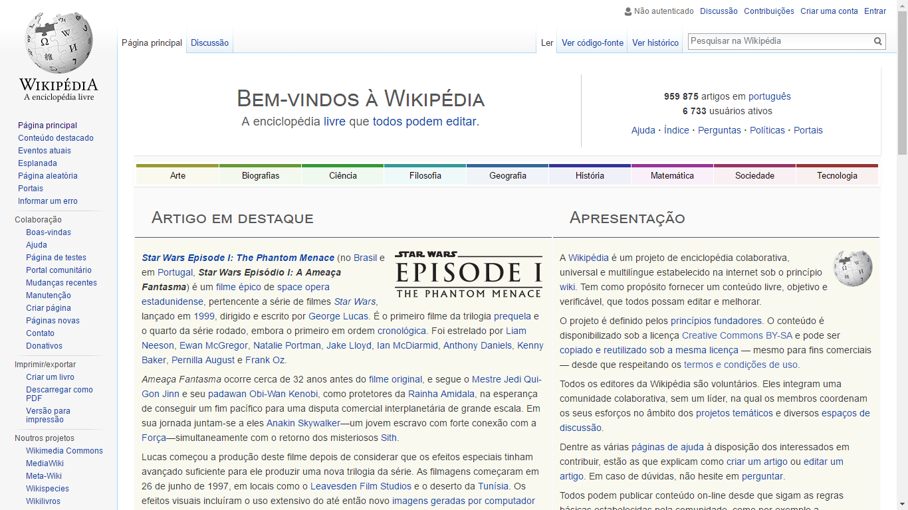
Figura 1: Página Inicial Web Wikipédia Português Brasileiro
Fonte: Wikipédia

Uma página de web pode ser elaborada de diversas formas e também em diversos softwares de apoio (IDE´s) os mais conhecidos são: notepad++, Dreamweaver, Komodoedit, Eclipse e etc. Além disso, a linguagem de Programação mais utilizada em páginas de web é o PHP, JAVASCRIP em junção as linguagens de marcação como: HTML.
Para a visualização de páginas de internet deve-se utilizar navegadores ou browsers, essas ferramentas convertem o código fonte elaborado na forma visível. Além disso, uma página de internet deve conhecer o usuário que está acessando estimando em sua produção o público alvo tornando-a eficiente, utilizando desse fato Cursino (2005) retrata que:
[...]para um web site estar classificado como de boa usabilidade deve-se preocupar em conhecer bem os usuários e o ambiente, e dimensionar, de forma correta, os recursos necessários para seu melhor desempenho. Sempre, objetivando a eficiência e eficácia do uso do web site e a satisfação do usuário.

3.4 WIRE-FRAME

Todo projeto de web precisa de informações para ser elaborado. O wireframe é um esqueleto inicial, nele são contidas todas as informações que o cliente solicita para realizar seu web site.
Nessa visão o “ wireframe é um desenho básico, como um esqueleto, que demonstra de forma direta a arquitetura de como o objeto final (interface, página da internet, modelo, etc.) e será de acordo com as especificações relatadas”( Pereira, 2008).
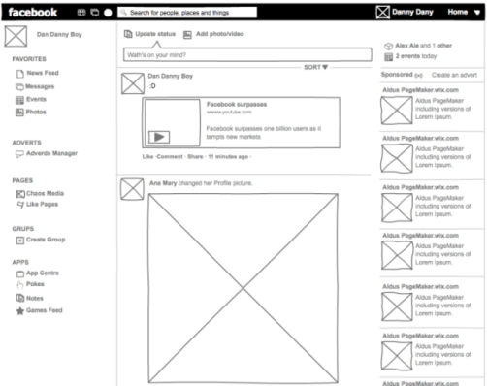
Fonte: https://blog.inventic.eu/2014/01/42-interesting-wireframing-tools/
Descrição: Wireframe da página inicial Facebook

Conforme a imagem acima está disposto o wireframe da página inicial do Facebook e também a relação de elementos compõem o projeto como: localização das fotos, imagens publicitárias, elementos de configuração (barras de menu).
Esse wireframe serve para ajudar começar a desenvolver um site, pois o editor não precisará lembrar que elemento colocar, pois já os encontra prontos, faltando somente a parte de desenvolvimento.
Para tanto, (tradução minha) “Wireframes são criados antes de qualquer trabalho de design o seufoco está no layout sem adistração dos elementos de cor e visuais” (U.S. Department of Health & Human Services). Sendo assim, o wireframe não inclui cores e somente rabiscos direcionados ao trabalho.

3.5 USO DAS PAGINAS WEB

As páginas web podem ser usadas de várias formas desde meio informativo a programas robustos planejados em PHP para a realização de transações online e etc. Segundo o Site CONCEITO.DE(2013) as páginas web são caracterizadas da seguinte maneira: “Conhece-se por página web qualquer documento que faça parte de um sítio web e que costuma conter ligações (igualmente chamadas hiperligações ou links) para facilitar a navegação entre os conteúdos.”
A hiperligação de informações é uma das características de uma página de web, essas ligações mostram de fato aos usuários suas escolhas a partir do momento que se busca algo, planejado anteriormente, diante de suas convicções. As páginas de web segundo o CONCEITO.DE (2013) devem estar reunidas em forma de um sitio web, que nada mais é do que a reunião de todos os links inclusos. Além disso, um domínio que é endereço alocado de cada página, assim facilitando a busca de seu conteúdo.
Conforme informações de CONCEITO.DE (2013) apresenta o seguinte exemplo de sitio Web:
A NBA.com é o sítio oficial da National Basketball Association (NBA). A sua direcção ou URL é http://www.nba.com. Dentro deste mega sítio, existe uma grande quantidade de páginas web. Cada equipa tem o seu próprio sítio que, por sua vez, alberga as páginas web de cada um dos jogadores da liga. As notícias, as estatísticas e a informação multimídia também ocupam várias páginas dentro da NBA.com.

Diante disso, as páginas web estão presentes na vida das pessoas, e principalmente, na busca de informações e é um elo que reuni todos os dados de um determinado assunto. Portanto, as páginas web são de fundamental importância na vida das pessoas e cada vez crescendo e se adaptando nos meios de comunicação existente e pré-existentes.

3.6 LAYOUT

Segundo o DICIONÁRIO ONLINE DE PORTUGUÊS (2017) o termo layout (lê se em português leiaute) tem o seguinte significado:
Esboço do trabalho final a ser apresentado para a aprovação do cliente; anúncio apresentado antes de ser reproduzido que contém a organização dos aspectos mais importantes, como: títulos, ilustrações, fontes, diagramação.

Presente em vários web sites, o leiaute da forma a criação e vida a arte transformando o que até então planejado em realização. A figura abaixo mostra representação de leiaute web.

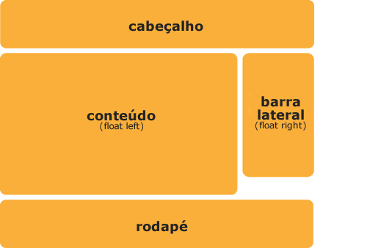

Figura 3: Leiaute de Web site
Fonte: https://deliciousthemes.com/wp-content/uploads/website-layout-tutorials/blog-wordpress-website-layout.jpg

Sendo assim, para a construção e elaboração de web site é necessário ter um leiaute, pois é a partir dessa forma inicia os primeiros passos de criação e implementação de figuras e texto.

3.7 HTML

Umas das linguagens de marcação mais utilizadas no mundo web é o HTML, que surgiu em 1992 depois de vários projetos preexistentes, tendo como base a busca de interligar computadores ao meio externo, servindo para faculdades exibir documentos de forma simples e rápida(SORGETZ; PRETTO, 2017). Ainda no mesmo ano, a biblioteca HTML, em sua primeira versão, foi direcionada para a exibição e interpretação em Browsers sendo o Mosaic um dos primeiros e logo após surgiram: Internet Explorer, Mozilla Firefox, Opera, Google Chrome entre outros.
O HTML foi evoluindo e a sua linguagem foi ganhando atualizações, hoje estamos no HTML versão 5.
O HTML segundo Giriboni(2014 p.14) é definido da seguinte forma:
HTML é a sigla de HyperText Markup Language, expressão inglesa que significa "Linguagem de Marcação de Hipertexto". Consiste em uma linguagem de marcação utilizada para produção de páginas na web, que permite a criação de documentos que podem ser lidos em praticamente qualquer tipo de computador e transmitidos pela internet.

A linguagem de marcação HTML pode ser realizada em qualquer tipo de editores de textos, pois para escrever nessa linguagem só necessário conhecimento de tags e posicionamento de cada elemento na tela.
Além disso, o HTML trabalha de maneira dinâmica, sendo assim o usuário pode incluir links, fotos, tabelas e etc. A figura seguir mostra-se um exemplo de código HTML.

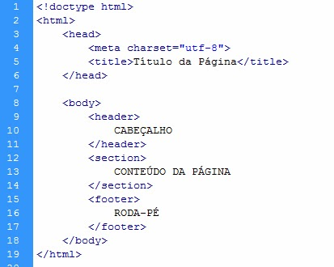
Figura 3: Código HTML
Fonte: http://3.bp.blogspot.com/iwwqJ2oGDU4/UtPWyh1r6qI/AAAAAAAADC4/kIUH5FwOilo/s1600/codigo++com+header+footer+e+section.jpg

Ainda, sobre o HTML (SORGETZ; PRETTO, 2017 p. 4) destaca que o HTML:

[...]é usada na criação de páginas para WEB em todos segmentos da economia, educação e entretenimento. Pode também ser usada em ambientes com intranet. Com o uso de linguagens dinâmicas como Php e Asp e, pode-se inserir, consultar e alterar bancos de dados, como MySQL, Postgree ou ainda outros. Atualmente o HTML pode ser usado com os mais diversos recursos disponíveis para WEB.

3.8 CSS

Considerada uma linguagem de marcação, assim como o HTML, o CSS é considerado a linguagem da beleza dos sites. A sigla CSS significa Cascading Style Sheets, serve para descrever como os elementos HTML devem ser exibidos na tela e além disso, economiza trabalhos, pois pode trabalhar com vários layouts de uma só vez (W3SCHOOLS, 2017).
A figura abaixo mostra um exemplo de como o HTML e o CSS trabalham:
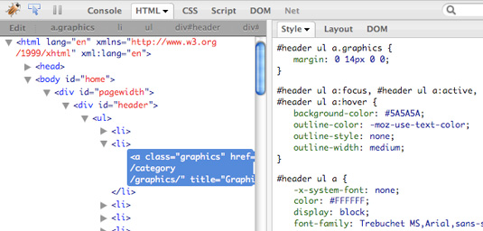
Figura 5: Representação do HTML e CSS
Fonte: https://www.smashingmagazine.com/wp-content/uploads/images/taming-css-selectors/firebug.jpg

Conforme Oliveira, Piperno e Germano (2014 p. 4) “[...] o CSS são padrões de formatação dos documentos HTML, podendo ser utilizados em meios aos códigos de HTML ou de forma separada, porém os padrões Web sugerem como norma que seja separado”.

3.9 PHP

No entender de Barnabé (2010, p.22) a linguagem de programação PHP(Personal Home Page) iniciou seus protótipos em 1994, baseado na linguagem Perl. Um consultor chamado Rasmus Lerdorf desenvolveu esse script para obter informações de seus visitantes e média de público de seu site. Diante desse proposito, ele foi conquistando mais e mais adeptos além do gosto das pessoas e seus empregadores. Lerdorf resolveu abrir a linguagem ao público (open source), que foi ganhando atualizações e conexão com o banco de dados.
O PHP, segundo Barnabé (2010, p.23) tem como característica principal:
- Código fonte aberto;
- Linguagem interpretada;
- Multiplataforma;
- Comunidade de suporte e atualização constante;
- PHP é case sensitive, ou seja, as variáveis $teste e $TESTE são diferentes

Por ser uma linguagem ampla, o PHP faz uma série comandos e cálculos dados como: inteiros, ponto flutuante, string, array, objeto e etc. Além disso, faz operações aritméticas, comparações e expressões condicionais. A figura abaixo mostra um exemplo de linguagem em PHP:

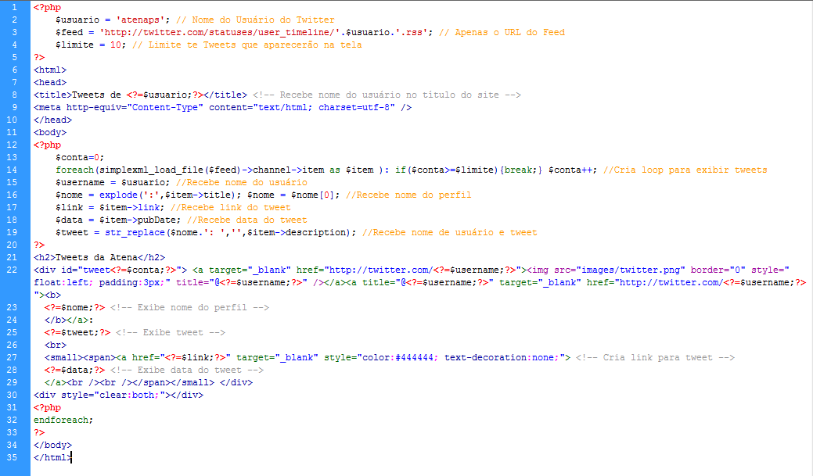
Figura 6: Exemplo de código PHP
Fonte:http://webmasterpauloricardo.blogspot.com.br/2011/07/exibindo-tweets-via-php.html

3.10 PROGRAMAÇÃO ANDROID

O sistema operacional Android é o mais usado no mundo nos Smartphones, mas em questão de desenvolvimento deve-se pensar em questões básicas como: Para que serve? Qual será o público? Caso o desenvolvedor tenha em mente essas questões inicia-se o planejamento de sua aplicação.
Para produzir aplicação, primeiramente, precisa-se do SDK (Software Development Kit) fornecido em sites de busca na web. Essa aplicação serve para desenvolver aplicações a um determinado sistema. Logo após, precisa-se da IDE(Integrate Development Environment) que é no caso o ambiente de desenvolvimento Dias (2014 p.1).
Para a IDE pode-se escolher entre várias disponíveis na web uma das mais conhecidas é a Eclipse ART( Android Developer Tools) que pode ser baixada a vários sistemas operacionais para computadores. Sua programação em termos de layout se baseia em HTML customizado, já dados e operações utiliza a programação Java além do banco de dados interno o SqlLite.
Depois que o programa está pronto inicia-se o processo de incorporação a loja de aplicativos. Conforme Dias (2014, p.1) deve-se seguir os seguintes passos:
- Passo #1 Acesse o site Google Play Developer Console e efetue o login com sua conta do Google;
- Passo #2 Aceite os Termos & Condições do Google e clique no botão Continue to payment (Continuar para pagamento);
- Passo #3 Para fazer o registro no Google Play será necessário pagar uma ÚNICA taxa de $25 dólares utilizando o Google Wallet;
- Passo #4 Após completar todo o cadastro e efetuar o pagamento você irá receber um email de confirmação dizendo que sua conta foi criada com sucesso.
O mercado de aplicação está muito aquecido, Dias (2016 p.1) frisa que “O crescimento do mercado de apps para dispositivos móveis foi tão grande que falta profissionais qualificados para trabalhar na área” e ainda contempla que “ A Internet das coisas” já é uma realidade, ligando celulares a TV’s, relógios a celulares e todo tipo de aparelhos eletrônico comunicando-se entre si e trocando informações”.

3.10.1 PROGRAMAÇÃO JAVA
A linguagem de programação Java e sua Máquina Virtual- JMV(Java Virtual Machine), lançada no final de 1995 e conforme Flanagan(2000 p.3) é uma linguagem avançada, sendo Java um conjunto predefinido de classes e o JMV um emulador interpretador de dados utilizado em cada computador. Atualmente, é uma linguagem popular mundialmente.
Em sua construção a linguagem Java baseia-se em orientação a objetos semelhante a linguem C e pode ser ampliada por meio de API de extensão (Appication Programming Interfaces). Sendo uma linguagem simples entre os programadores, pois pode-se escrever códigos robustos em bugs Flanagan(2000 p.4). A figura abaixo mostra um exemplo de código da linguagem Java:
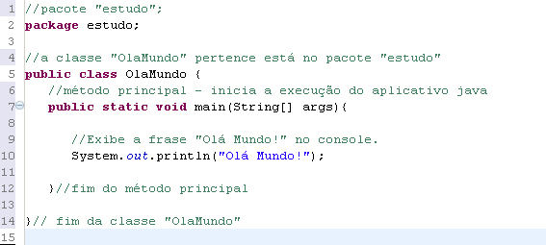
Figura 9: Exemplo de Linguagem Java
Fonte:https://donnialmeida.wordpress.com/2011/08/25/primeiro-programa-java-imprimindo-uma-linha-de-codigo/
O Java para funcionar depende de um conjunto de classes e pacotes e servem para acrescentar, gráficos, interface ao usuário, segurança e etc. A plataforma pode executada em qualquer lugar, pois à linguagem está se tornando universal, podendo até ser incorporada a navegadores, aparelhos de tv e telefones moveis.

3.11 BOOTSTRAP E DESIGN RESPONSIVO

3.11.1 BOOTSTRAP

Considerado um framework front-end, o Bootstrap serve para a criação de sites responsivos que se adequam as várias telas, diversos formatos e em diferentes dispositivos de mídia. O Bootstrap, foi criado em 2011 por Mark Otto e Jakob Thorton como um padrão de código para desenvolvimento da Equipe do Twitter, devido a vários engenheiros de criação programar de forma diferente e a rede social precisar de rapidez, para solucionar seus problemas (BOOTSTRAP, 2017).
Em 2011, o código do Bootstrap foi aberto ao GitHub e assim milhares de desenvolvedores começaram a aprimorar o código. No Bootstrap é possível escolher vários elementos responsivos, como: botões, sliders, ícones e etc. Além disso, os elementos podem ser customizados ao gosto do usuário (BOOTSTRAP, 2017).
A figura abaixo mostra elementos que podem ser usados pelo Bootstrap:
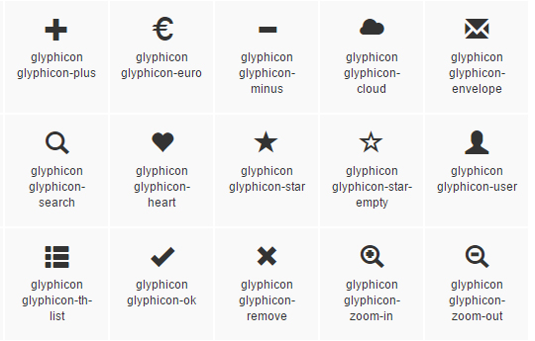
Figura 7: Icones do BootStrap
Fonte: Site BootStrap

Atualmente, devido aos aprimoramentos do Bootstrap encontra-se na versão 3.0 que por sua vez ganhou uma ampla maioria de compatibilidade entre os navegadores, adequação as diferentes telas e Glyphicons (BOOTSTRAP, 2017).

3.12.2 DESIGN RESPONSIVO

Silva (2013, p. 14 ) diz que:

O conceito foi criado em 2010 no artigo “Responsive Web Design” escrito por Ethan Marcotte (2010) no blog “A List Apart”. O autor propõe que, em vez de 3 desenvolver um design para cada dispositivo, deveria ser projetado um único código que adaptasse o layout para as diferentes telas, por meio de tecnologias padronizadas (HyperText Markup Language [HTML] e Cascading Style Sheets [CSS]). Antes do Design Responsivo, era comum a criação de uma ou mais versões mobile do mesmo site, o que dificultava a manutenção do conteúdo.

O Design Responsivo é a base de desenvolvimento para Web e seu papel é adaptar o layout das páginas a qualquer dispositivo, tela e resolução, garantindo a boa experiência do usuário, possibilitando navegação e leitura confortáveis sem comprometer o conteúdo (SILVA, 2013). A figura abaixo mostra um exemplo de Design Responsivo:

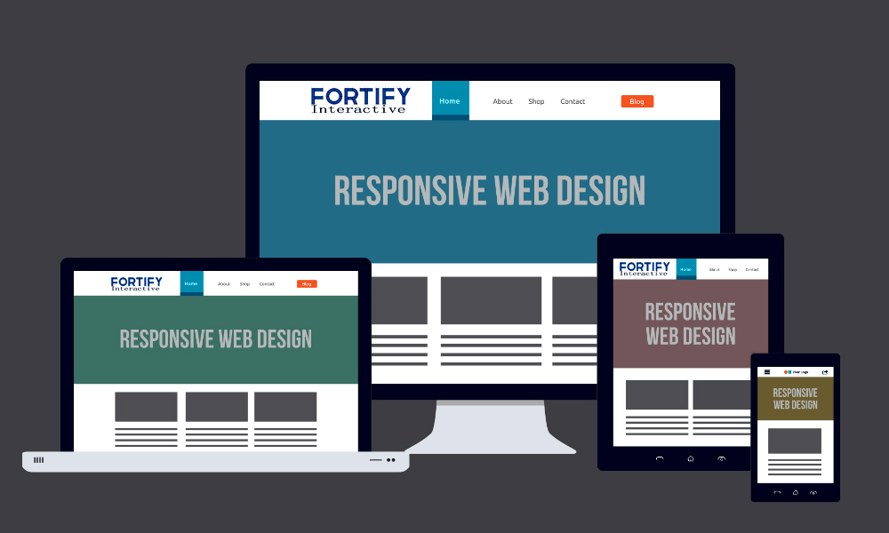
Figura 7: Exemplo de Design Responsivo
Fonte: http://fortifyinteractive.com/sarasota-wordpress-design-news/

3.14 MYSQL

O MySQL segundo Almeida e Candido (2016) nada mais é do que um SGBD (Sistema Gerenciador de Banco de Dados) e considerado um dos gerenciadores mais populares no mundo. O MYSQL é utilizado na indústria por sua: compatibilidade, portabilidade, facilidade no seu manuseio, utiliza poucos recursos computacionais, além de outras qualidades ele também é um software livre. A figura abaixo mostra um exemplo de código MYSQL:
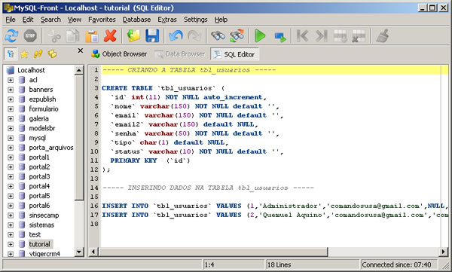
Figura 8: Exemplo de código MYSQL
Fonte: http://www.webmaster.pt/exemplos-praticos-mysql-3864.html

O MySQL possui todas as características necessárias para se criar um projeto, são elas: gatilhos, controle de transações, cursores, procedimentos e funções. O MYSQL pode ser gerenciado, em relação a web, pela aplicação PHPmyAdmin, e outros conforme a preferência do programador.

3.15 JAVASCRIPT

3.16 SERVIDORES WEB

3.16.1 APACHE

3.16.2 EASY PHP

5. ENGENHARIA

5.1 REQUISITOS FUNCIONAIS E NÃO FUNCIONAIS

Requisitos funcionais

RF 01 - Pesquisar informações no site;
RF 02 - Exibir resultado de sua pesquisa;
RF 03 - Exibir ao usuário telas especificas para a leitura as informações necessitadas;
RF 04 - Exibir uma página para cadastro de contato.
RF 05 - Exibir informações no aplicativo Android por meio de uma WebView.

Requisitos não funcionais
RNF 01 - O site deve rodar em navegadores/browser que suportam CSS e HTML em todos os sistemas operacionais em que ele é suportado.
RNF 02 - A WebView deve rodar em sistemas Android atualização 4.4 em diante;
RNF 03 - O site estará disponível 24 horas por dia;
RNF 04 - As manutenções poderão ser feitas: diária, semanais, mensais ou anuais conforme solicitação;
RNF 05 - O suporte será feito no site e será com base no conhecimento geral do serviço;

5.2 CASOS DE USO

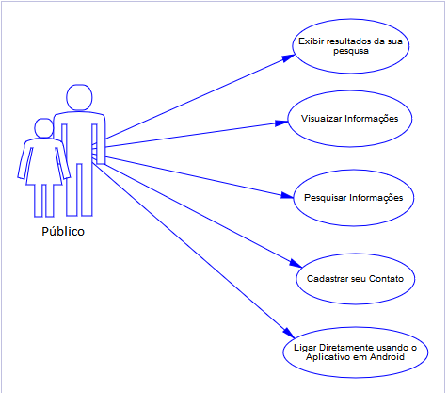
Fonte: Dados do Autor

5.3 DIAGRAMA DE ATIVIDADES

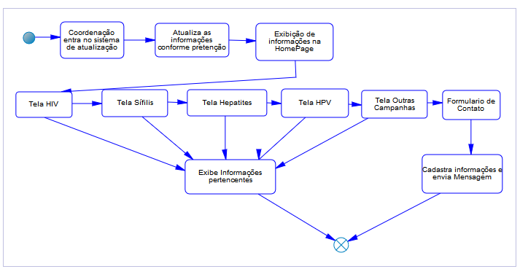
Fonte: Dados do Autor

5.4 ESTRUTURA ANALITICA
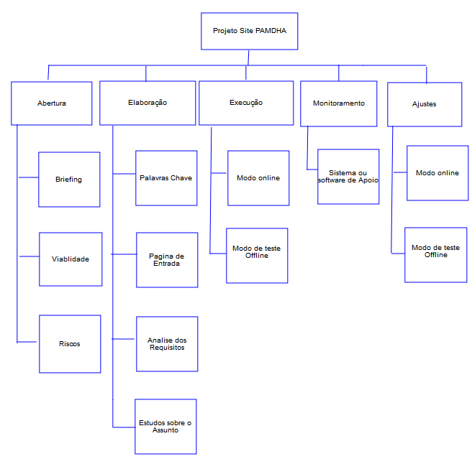
Fonte: Dados do Autor

6 DESENVOLVIMENTO

Este capitulo irá abordar a construção do Web Site PAMDHA desmontando e mostrando todo o processo de construção e implementação

6.1 BRIEFING ELABORADO

6.2 WIRE-FRAME ELABORADO

6.3 LAYOUT CRIADO

6.4 PROGRAMAÇÃO WEB CRIADA

7 VALIDAÇÃO

7.1 PESQUISA

7.2 ANALISE DOS RESULTADOS

Loading.... :)

8 CONCLUSÃO

Em decorrência do exposto, pode-se concluir que bláblá bláblá bláblá bláblá blá bláblá bláblá bláblá bláblá blá blá blábláblábláblá bláblá bláblá bláblá bláblá blá blábláblá bláblá bláblá bláblá bláblá bláblá bláblá bláblá blá blá bláblá bláblá bláblá bláblá blá blábláblá. Bláblá bláblá bláblá bláblá blá blábláblá blábláblábláblá blábláblá bláblá bláblá bláblá bláblá bláblá bláblá blá blábláblá bláblá bláblá bláblá bláblá bláblá bláblá bláblá blá blá blábláblábláblá bláblá bláblá bláblá bláblá blá blábláblá.
Bláblá bláblá bláblá bláblá blá blábláblá blábláblábláblá blábláblá bláblá bláblá bláblá bláblá bláblá bláblá blá blábláblá bláblá bláblá bláblá bláblá bláblá bláblá bláblá blá blá blábláblábláblá bláblá bláblá bláblá bláblá blá blábláblá. Bláblá bláblá bláblá bláblá blá blábláblá blábláblábláblá blábláblá bláblá bláblá bláblá bláblá bláblá bláblá blá blábláblá bláblá bláblá bláblá bláblá bláblá bláblá bláblá blá blá blábláblábláblá bláblá bláblá bláblá bláblá blá blábláblá.
Bláblá bláblá bláblá bláblá blá blábláblá blábláblábláblá blábláblá bláblá bláblá bláblá bláblá bláblá bláblá blá blábláblá bláblá bláblá bláblá bláblá bláblá bláblá bláblá blá blá blábláblábláblá bláblá bláblá bláblá bláblá blá blábláblá. Bláblá bláblá bláblá bláblá blá blábláblá blábláblábláblá blábláblá bláblá bláblá bláblá bláblá bláblá bláblá blá blábláblá bláblá bláblá bláblá bláblá bláblá bláblá bláblá blá blá blábláblábláblá bláblá bláblá bláblá bláblá blá blábláblá.

8 REFERENCIAS

CONCEITO.DE. 2013. Conceito de Página Web .Disponível em: <http://conceito.de/pagina-web>. Acesso em: 04 maio 2017.

DICIONÁRIO ONLINE DE PORTUGUÊS. Siginificado de Layout. Disponível em: <https://www.dicio.com.br/layout/>. Acesso em: 04 maio 2017.

GIRIBONI, Felippe Velasques. DESENVOLVIMENTO DE WEBSITE PREFEITURA MUNICIPAL DE DOM PEDRITO. 2014. 35 f. TCC (Técnico) - Curso de Técnico em Informática, Qwerty-escola de Educação Professional, Dom Pedrito, 2014. Disponível em: <http://escola.qwerty.com.br/artigos/pdf_tcc/tcc_felippe.pdf>. Acesso em: 05 maio 2017.

SORGETZ, Leandro; PRETTO, Roberto. HTML. 2017. 6 f. Monografia (Especialização) - Curso de Sistemas de Informação, Fundação Educacional Encosta Inferior do Nordeste, Taquara-rs, 2017. Disponível em: <https://fit.faccat.br/~sorgetz/ArtigoHTML.pdf>. Acesso em: 05 maio 2017.

W3SCHOOLS.CSS-Introdução.2017.Disponivel em <https://www.w3schools.com/css/css_intro.asp> Acesso em: 08 maio 2017.

OLIVEIRA, Ederson dos Santos Cordeiro de; PIPERNO, Tiago Bonetti; GERMANO, Ricardo. PADRÕES PARA O DESENVOLVIMENTO NA WEB. 2014. 5 f. TCC (Graduação) - Curso de Sistemas de Informação, Universidade Paranaense (unipar), Paranavaí – Pr- Brasil, 2014. Disponível em: <http://web.unipar.br/~seinpar/2014/artigos/graduacao/Ederson dos Santos.pdf>. Acesso em: 08 maio 2017.

BARNABÉ, Grasiela. UM ESTUDO COMPARATIVO ENTRE AS LINGUAGENS DE PROGRAMAÇÃO PHP, ASP E JSP. 2010. 108 f. TCC (Graduação) - Curso de Pósgraduação em Formação Didático-pedagógica, Centro UniversitÁrio Para O Desenvolvimento do Alto Vale do ItajaÍ, Rio do Sul-sc, 2010. Disponível em: <http://www.uniedu.sed.sc.gov.br/wp-content/uploads/2014/01/Grasiela-Barnabe.pdf>. Acesso em: 08 maio 2017.

SILVA, Arthur de Almeida Pereira da. DESIGN RESPONSIVO: TÉCNICAS, FRAMEWORKS E FERRAMENTAS. 2013. 86 f. Monografia (Especialização) - Curso de Sistemas de Informação, Centro de CiÊncias Exatas e Tecnologia Escola de InformÁtica Aplicada, Universidade Federal do Estado do Rio de Janeiro, Rio de Janeiro, RJ, 2014. Disponível em: <http://bsi.uniriotec.br/tcc/201412Almeida.pdf>. Acesso em: 10 maio 2017.

ALMEIDA, Juliano Oliveira de; CÂNDIDO, Rafael. MEMÓRIAS DIGITAIS DE ARARANGUÁ: DESENVOLVIMENTO DE UMA APLICAÇÃO MULTIMÍDIA PARA WEB DO MUSEU HISTÓRICO DE ARARANGUÁ. 2016. 91 f. TCC (Graduação) - Curso de Tecnologias da InformaÇÃo e ComunicaÇÃo, Universidade Federal de Santa Catarina, Ararangua, 2016. Disponível em: <https://repositorio.ufsc.br/xmlui/bitstream/handle/123456789/165335/TCC-JULIANO-RAFAEL-TIC-2016.pdf?sequence=1&isAllowed=y>. Acesso em: 11 maio 2017.

FLANAGAN, David. Java o guia essencial. 3.ed. Rio de Janeiro: Ed. Campus, 2000. 718 p. ISBN 8535205082

REFERÊNCIAS

BRASIL Tribunal de Justiça do Estado de São Paulo (2. Câmara). Civil. A ementa pode ser acrescentada aqui. Agravo de Instrumento nº 243.762-1. Relator: Desembargador J. Roberto Bedran. São Paulo, 7 de fevereiro de 1995. Revista Jurídica, Porto Alegre. Disponível em: <http:/www.jol.com.br>. Acesso em: 19 mar. 1998.

BRASIL. Tribunal de Justiça do Estado do Rio Grande do Sul (6. Câmara). Civil. A ementa pode ser acrescentada aqui. Apelação Cível nº 596076380. Relator: Desembargador Paulo Roberto Hanke. Porto Alegre, 25 de junho de 1996. Revista Jurídica, Porto Alegre. Disponível em: <http:/www.jol.com.br>. Acesso em: 19 mar. 1998.

CAMARGO, Margarida Maria Lacombe. Direito e hermenêutica. Revista Ciências Sociais, Rio de Janeiro, v. 4, n. 1, p. 188-213, jun. 1998.

KELSEN, Hans. O que é justiça?: a justiça, o direito e a política no espelho da ciência. Tradução Luís Carlos Borges. 3. ed. São Paulo: M. Fontes, 2001. 404 p. (Justiça e Direito). Tradução de: What is justice?

KELSEN, Hans. Teoria pura do direito. 6. ed. 4. tir. Tradução João Baptista Machado. São Paulo: M. Fontes, 2000. 427 p. (Ensino Superior). Tradução de: Reine Rechtslehre.

LIMA, Hermes. Introdução à ciência do direito. 27. ed. Rio de Janeiro: Freitas Bastos, 1983.

NADER, Paulo. Introdução ao estudo do direito. 24. ed. rev. e atual. de acordo com o novo Código Civil, Lei nº 10.406, de 10 de janeiro de 2002. Rio de Janeiro: Forense, 2004.

PERELMAN, Chaïm. Ética e direito. Tradução Maria Ermantina Galvão. São Paulo: M. Fontes, 1999. 722 p. Título original: Éthique et droit.

PERELMAN, Chaïm; Olbrechts-Tyteca, Lucie. Tratado da argumentação: a nova retórica. São Paulo: Martins Fontes, 1996.

RAWLS, John. Uma teoria da justiça. Tradução por: Almiro Pisetta e Lenita M. R. Esteves. São Paulo: M. Fontes, 1997. 708 p.

REALE, Miguel. Lições preliminares de direito. 27. ed. ajustada ao novo Código Civil. São Paulo: Saraiva, 2002. 391 p.

Original: ‘Wireframes are created before any design work is started so that the focusison layout without the distraction of color and visual elements.

